Pentru mulți adolescenți, sarcina și nașterea nu sunt nici planificate, nici dorite.

În România
- În 2017 au fost înregistrate :
  - cele mai multe nașteri din Europa la fete cu vârsta de 10 – 14 ani, (383) și 15-19 ani (12.641);
  - 289 avorturi la fete de 10-14 ani ;
  - 5267 avorturi la fete de 15-19 ani.
- În 2018, 5 din 10 mame cu vârsta sub 18 ani nu au fost niciodată la control ginecologic, ceea ce a dus la o rată de patru ori mai mare a nașterilor premature.

La nivel european

- 75% dintre femeile căsătorite cu vârsta 15-49 ani au nevoile de planificarea familială satisfăcute cu metode contraceptive moderne.
- 78,5% femei 15-49 ani doresc să evite naşterea.
- 43% dintre sarcini sunt nedorite.

Consecințele nașterii/avorturilor la adolescente:

- nou-născut cu greutate mică;
- copil abandonat;
- copil decedat;
- avort și complicații;
- naștere prematură;
- decesul mamei;
- abandon al copiilor;
- izolare socială;
- absenteism și abandon școlar.

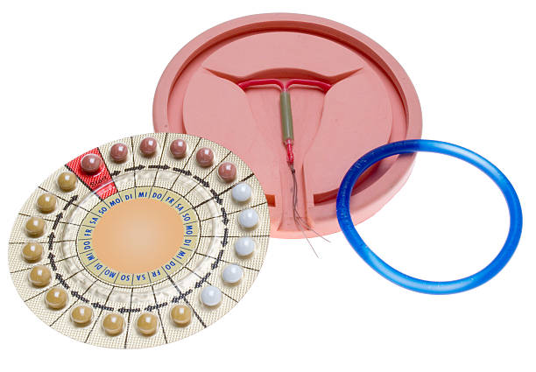
Pentru prevenirea consecințelor negative pentru dv. și copil, înainte de debutul vieții sexuale vă puteți adresa :
- unui medic din cabinetul de
planificare familială;
- medicului de familie, asistentului medical, asistentului medical
comunitar, mediatorului sanitar.

Planificarea familială permite
persoanelor să decidă asupra numărului
dorit de copii și asupra intervalului dintre sarcini.

Discutați cu partenerul dv. despre
dorința de a folosi o metodă de
contracepție și mergeți împreună să
consultați medicul, asistentul medical,
asistentul medical comunitar, sau
mediatorul sanitar.
Planificarea familială permite
persoanelor să decidă asupra numărului dorit de copii și asupra intervalului dintre sarcini.

La cabinetul de planificare familală beneficiați de :
  - acces și fără trimitere de la medicul de familie;
  - informații şi fără a fi însoțiți de părinți, chiar dacă aveți vârsta sub 16 ani ;
  - consiliere gratuită pentru
alegerea unei metode contraceptive adecvată ;
  - recomandări pentru prevenirea bolilor cu transmitere sexuală.

Informaţii despre cel mai apropiat cabinet de planificare familială, găsiţi la adresa :

https://www.planificaneprevazutul.ro/cabinete-planificare-familiala/

MINISTERUL INSTITUTUL NAȚIONAL CENTRUL REGIONAL DSP JUDEȚUL SĂNĂTĂȚII DE SĂNĂTATE PUBLICĂ DE SĂNĂTATE PUBLICĂ IAȘI …………

Informează-te înainte de a lua contraceptive!
1. Alege cu grijă! Discută cu un medic, află care sunt avantajele și dezavantajele, efectele secundare și alege metoda potrivită vârstei și sănătății tale.
2. Respectă sfaturile medicului! Mergi la medic periodic. Respectă indicațiile acestuia. Informează-l dacă folosești și alte medicamente.
3. Uită de mituri! Pilulele nu îngrașă și nu afectează fertilitatea, atât timp cât sunt luate sub supravegherea medicului și sunt potrivite pentru tine.
4. Fii hotărâtă și ia inițiativa! Decide tu când mergi la doctor ca sa alegi o metoda contraceptivă. Poți să alegi o metodă permanentă (legarea trompelor uterine) sau reversibilă (pilule contraceptive sau sterilet). În cazul acestora din urmă, ia în considerare și timpul care trebuie sa treacă după oprirea lor pentru ca fertilitatea sa revină.
5. Gândește-te la costurile metodei de contraceptive! E bine să iei în calcul și cum îți va afecta bugetul: costul lunar pentru metoda aleasă, costurile suplimentare, după caz plata medicului pentru aplicarea metodei (steriletului), tratamentul eventualelor
complicații.
6. Avortul nu e o soluţie. Avortul nu e o metodă de contracepţie. Consecințele pot fi dezastruoase. După câteva avorturi, șansele de a avea un copil scad considerabil.

Material realizat în cadrul subprogramului de evaluare şi promovare a sănătăţii şi educaţie pentru sănătateal Ministerului Sănătăţii-pentru distribuire gratuită.

ZIUA MONDIALĂ A CONTRACEPȚIEI

CONTRACEPŢIA: “DREPTUL TĂU ESTE ȘI RESPONSABILITATEA TA!”

INFORMEAZĂ-TE ȘI ALEGE
METODA CONTRACEPTIVĂ POTRIVITĂ

24 SEPTEMBRIE 2019
Acest pliant se adresează adolescentelor

